Короткометражные (их очень мало) и документальные (их наоборот очень много) фильмы решил в данную подборку не включать. Список пока что не претендует на исчерпывающую полноту, поэтому надеюсь, что уважаемые форумчане не обойдут вниманием этот топик и дополнят список фильмов. Также, возможно, в теме появится опрос. Обсуждение без выяснения отношений, флуда и прочей ненужной ерунды приветствуется.
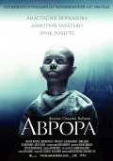
Аврора
Украина. 2006. Режиссер: Оксана Байрак.
Аврора — воспитанница детдома на окраине Припяти. Она обожает танцевать и мечтает стать балериной. Во время катастрофы на Чернобыльской атомной электростанции девочка получает огромную дозу облучения. Единственный шанс на выживание — дорогостоящая операция в США.
Аврору отправляют в Америку, где в больнице она встречает своего кумира, звезду советского, а затем американского балета, Ника Астахова, переживающего глубокий творческий кризис. Встреча с умирающим ребенком, которой грезит о балетной сцене, помогает артисту изменить свою жизнь…

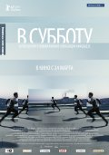
В субботу
Россия, Германия, Украина. 2011. Режиссер Александр Миндадзе.
26 апреля 1986-го года — первый день после аварии на Чернобыльской АЭС. Суббота «незнания». Суббота, когда жизнь нельзя отменить, когда девушки надевают выходные туфли на каблуках — потому что суббота — выходной день. События фильма разворачиваются в первые 24 часа с момента аварии. Главный герой картины становится невольным свидетелем катастрофы. Случайно он узнает всю правду о трагедии и оказывается перед моральным выбором: спасти людей или выполнить приказ «сверху» и не сеять панику.

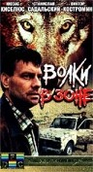
Волки в зоне
СССР. 1990. Режиссер: Виктор Дерюгин.
Главарь шайки мародеров Семен орудует в закрытой радиационной зоне. Брошенные людьми вещи, драгоценности и техника становятся легкой добычей преступников, действующих под прикрытием властей и милиции. Положить конец этому беспределу берутся бывший капитан милиции Родион и его напарник Стас.

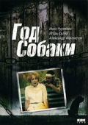
Год собаки
Россия, Франция. 1994. Режиссер: Семен Аранович.
Короткое счастье бывший заключенный Сергей и одинокая женщина Вера находят в покинутом поселке, зараженном радиацией. Здесь, на оставленной богом и людьми земле, они снова начинают жить заново, постепенно узнавая и привязываясь друг к другу. Здесь к ним приходит первая в их жизни любовь.


Завтра
СССР. 1991. Режиссер: Александр Панкратов.
История любви. Любви всепоглощающей, внезапной и безоглядной. Он и Она встречаются взглядами, и все остальное становится мелким и неважным. И пусть весь мир встанет на их пути — они все равно будут вместе! Ведь Ромео и Джульетту нельзя разлучить.

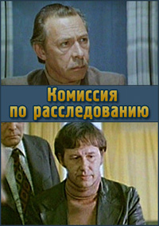
Комиссия по расследованию
СССР. 1978. Режиссер: Владимир Бортко.
На атомной электростанции происходит авария. Сюда приезжает специальная комиссия и выясняет, что, с одной стороны, в аварии есть вина главного инженера АЭС, а с другой — явные ошибки в расчете реактора…
* (от себя): фильм хотя и не относится непосредственно к Чернобылю (снят за 8 лет до катастрофы), но очень показателен в плане деятельности чрезвычайных комиссий, поэтому в данной подборке будет уместен.

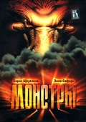
Монстры
Россия. 1993. Режиссер: Сергей Кучков.
Научная экспедиция отправляется в зону атомной станции, закрытую после катастрофы, В зоне начинают происходить странные события, гибнет ученый. Найденные останки свидетельствуют о том, что он погиб от нападения гигантского животного. Ученые пытаются разгадать тайну этих явлений, в то время как число жертв увеличивается…

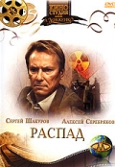
Распад
США, СССР. 1990. Режиссер: Михаил Беликов.
25 апреля 1986 года. Журналист Александр Журавлев возвращается в родной Киев, в море привычных семейных проблем и профессиональных неурядиц. Он не знает, что уже завтра его жизнь и жизнь всех, кто ему дорог, изменится навсегда.
Масштабы взрыва на Чернобыльской АЭС тщательно скрывают, но постепенно людей, охваченных праздничным настроением, накрывает мрачное облако паники и страха. Произошло нечто ужасное, и Александр пытается проникнуть за завесу тайны, но сейчас он, как и многие тысячи людей, лишь беспомощный свидетель катастрофы, жертва лжи и хладнокровного молчания…

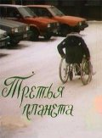
Третья планета
СССР. 1991. Александр Рогожкин.
Антон в отчаянии. Его пятнадцатилетнюю дочь Алену, страдающую тяжелым и, видимо, неизлечимым недугом, в очередной раз без улучшений выписывают теперь уже из заграничной клиники. Надо возвращаться домой и попытать счастья в зоне — так называется место, где много лет назад произошла атомная катастрофа. Теперь там живут люди-мутанты. Они — сверхцелители, на них — последняя надежда…

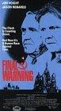
Чернобыль: Последнее предупреждение
США, Великобритания, СССР. 1991. Режиссер: Энтони Пейдж.
Основанный на документальной книге, фильм рассказывает о международном сотрудничестве врачей, помогающих России в ликвидации последствий чернобыльской трагедии.

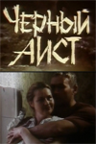
Черный аист
Беларусь. 1993. Режиссер: Виктор Туров.
В основе сюжета рассказ о трудной жизни в забытой всеми деревне, пострадавшей от аварии в Чернобыле. Но люди работают, шутят, живут без опаски, надеются и ждут. Надеется и Янка Каганец — человек совестливый и любящий свою землю. Он знает, что и для него и для любимой Марии наступит душевное равновесие…

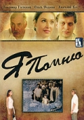
Я помню
Беларусь. 2006. Режиссер: Сергей Сичев.
Художник Анатолий Буслов много лет живет в Минске, но до сих пор не может отделаться от гнетущих воспоминаний о чернобыльской трагедии. Вся его семья, жившая тогда в небольшой деревне в Гомельской области, сильно пострадала от радиации. Буслов отправляется в места, где вырос, и с удивлением и радостью обнаруживает, что жители родной деревни не пали духом. Это придает художнику сил, и он решает расписать местную церковь.

